Quelle est la particularité du faisceau lumineux de type Combo? Nouvelle lampe de travail LED à usage universel de WESEM pour les véhicules agricoles et de construction

WESEM a introduit la lampe de travail LED CRP2 avec faisceau lumineux combiné. Pourquoi ce type de lampe répond-il parfaitement aux attentes des utilisateurs d'un grand groupe de véhicules et de machines?

L'angle des feux a une incidence sur l'intensité de luminosité devant et autour du véhicule. WESEM propose une large gamme de lampes de travail avec un faisceau large et focalisé. Ce fabricant polonais lance une lampe de travail dotée d'un faisceau combiné, c'est-à-dire un mélange de deux types de faisceaux. L'optimisation de l'angle de distribution de la lumière permet à un large éventail d'utilisateurs de choisir un produit qui fournit la quantité et la qualité de lumière appropriées pour le travail en cours, et la conception de la lampe permet de la monter directement dans la niche sous le toit du véhicule.

Les feux à large faisceau sont très souvent utilisés sur les tracteurs, les machines agricoles, de construction ou forestières. Ils fournissent une lumière diffuse et permettent d'éclairer uniformément une large zone autour du véhicule. Ils sont également utilisés pour éclairer des équipements supplémentaires montés sur le véhicule. Les lampes de travail à faisceau large sont généralement utilisées lorsqu'une grande quantité de travail est effectuée à l'intérieur du véhicule, dans des conditions où celui-ci se déplace lentement ou lorsque l'activité est effectuée à un endroit précis.

CRV1 – lampe de travail LED à lumière diffuse

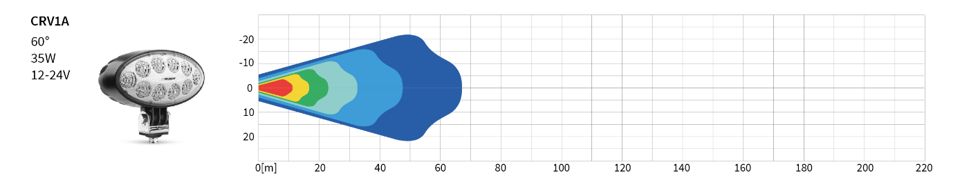

Le deuxième type de lampes de travail est celui des lampes de travail à faisceau étroit qui donne une lumière directionnelle focalisée. Elles sont installées dans de véhicules qui se déplacent à grande vitesse et lorsque l'utilisateur a besoin d'éclairer une zone spécifique à l'avant du véhicule. Elles sont aussi montées sur de grandes machines et sont utilisées pour éclairer des points spécifiques éloignés de l'opérateur.

LED – lampe de travail LED à lumière focalisée

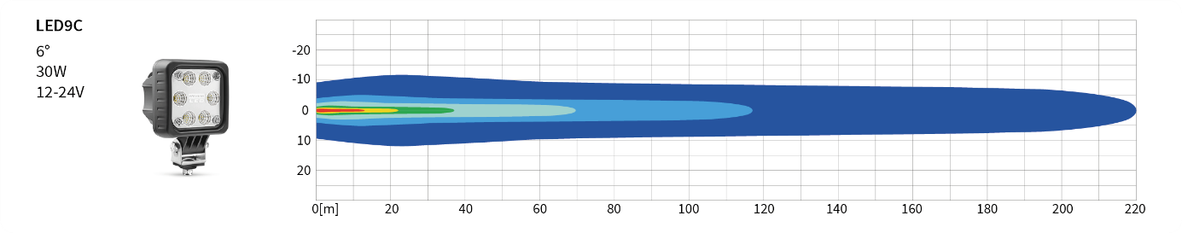

Les produits sont sélectionnés en fonction des besoins afin d'obtenir un effet d'éclairage optimal pendant les travaux. Selon le véhicule agricole ou de construction sur lequel les lampes sont installées, les produits les plus couramment utilisés sont les lampes de travail à LED avec un faisceau large ou dans un système mixte.
Un nouveau produit vient d'être ajouté à la gamme WESEM : la lampe de travail LED CRP2. Elle est conçue avec un faisceau lumineux combiné. Elle se caractérise par le fait qu'elle combine un faisceau lumineux large et étroit en un seul produit. La lampe est montée dans une niche sous le toit du véhicule en position droite. Le système optique est conçu de manière que le faisceau lumineux soit dirigé légèrement vers le bas (sous un angle de 5°). L'utilisateur bénéficie ainsi d'un éclairage homogène et optimisé devant le véhicule, même à une courte distance de celui-ci.

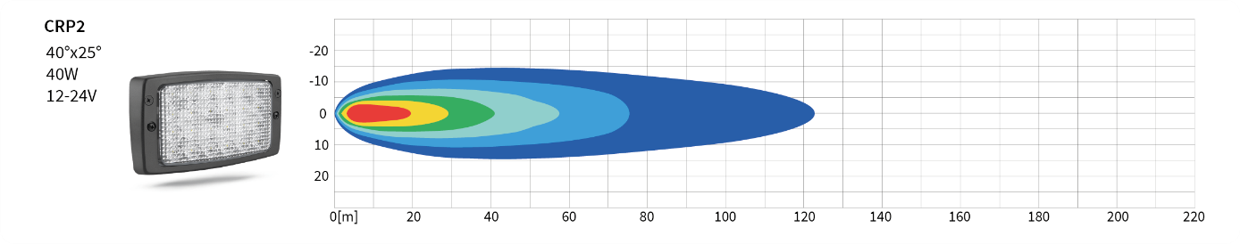

La lampe CRP2 a 2 possibilités de connexion : avec un câble et avec un câble se terminant par un connecteur Deutsch.

Les configurations les plus courantes pour le montage des lampes sur les véhicules sont les suivantes :
- les lampes de travail CRP2 LED montées individuellement sur 2 côtés du véhicule sous le toit du véhicule ;
- les lampes de travail LED CRP2 – 2 pièces et phares – 2 pièces (par exemple, phares avec homologation RE.21178 ou PES1.41900) ;
- les lampes de travail CRP2 LED par paire sur les 2 côtés du véhicule.

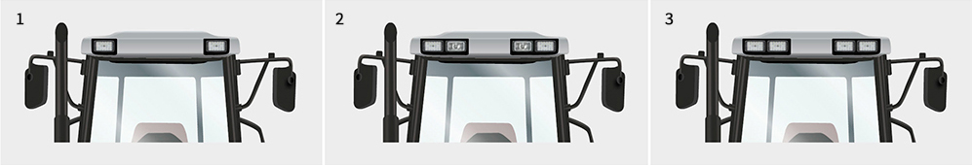

Les lampes CRP2 sont une excellente alternative aux lampes halogènes.
Elles sont utilisées dans les véhicules de nombreuses marques connues: Fendt, Massey Ferguson, Case IH, Class, Deutz, Sampo, Steyr, Atlas Copco, Bomag, Caterpillar, Hamm, JCB, Komatsu, Liebherr, Terex.
Elles sont également destinées aux constructeurs automobiles pour le premier assemblage.

Conformément aux normes et à la politique de qualité supérieure appliquée par WESEM, le nouveau produit est robuste et durable, étanche à l'eau et à la poussière et ne provoque pas d'interférences radio.

Communiqué de presse : WESEM

---
WESEM est un fabricant polonais de lampes pour voitures, véhicules agricoles et machines à basse vitesse. Les produits conçus et fabriqués en Pologne combinent habilement les tendances du design moderne avec les solutions technologiques les plus récentes. La compréhension des besoins de nos clients, notre propre studio de design, notre laboratoire et nos usines, nous permettent de maintenir un haut niveau de qualité de nos produits et en même temps de prendre soin de nos clients. Les produits de la marque sont présents sur les marchés d'Europe, d'Asie et d'Amérique depuis de nombreuses années.

